Iako su moguće i druge kombinacije, uređaji za zaštitu se obično stavljaju:
Choose one answer.
a. Nikako ih nije preporučljivo stavljati u svaki krug
b. Na početak svakog kruga
c. Na sredinu svakog kruga
d. Na kraj svakog kruga

Što prikazuje slijedeća slika
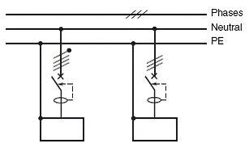
Choose one answer.
a. Zaštitu prekidačima u TT sustavu
b. Zaštitu prekidačima u TN sustavu
c. Zaštitu strujnu sklopku u TN sustavu
d. Zaštitu FID sklopkom u TT sustavu

Koja tvrdnja je točna?
Choose one answer.
a. Struja zemljospoja kod TN sustava mora biti jednaka nazivnoj struji zaštitnog uređaja u određenom vremenu (odnosno 0.8 x ista struja)
b. Struja zemljospoja kod TN sustava mora biti jednaka struju potrebnoj za pogon zaštitnog uređaja u bilo kojem vremenu (odnosno 0.8 x ista struja)
c. Struja zemljospoja kod TN sustava ne mora biti jednaka struji potrebnoj za pogon zaštitnog uređaja u određenom vremenu (odnosno 0.8 x ista struja)
d. Struja zemljospoja kod TN sustava mora biti jednaka struji potrebnoj za pogon zaštitnog uređaja u određenom vremenu (odnosno 0.8 x ista struja)

U grafikonu koji prikazuje ovisnost vremena protjecanja struje kroz ljudski organizam i jakosti iste s jedne strane i posljedica s druge strane može se vidjeti kako se struja manja od 0.5 mA ne može osjetiti bez obzira na to kako dugo protječe. Kolika je struja potrebna da izazove kontrakciju mišića u vrlo dugom vremenskom intervalu?
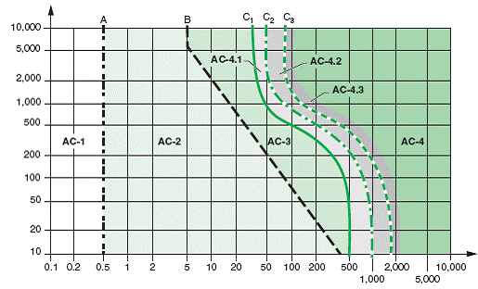
Choose one answer.
a. 2.5 mA
b. 80 mA
c. 5 mA
d. 100 mA

Što prikazuje slika?
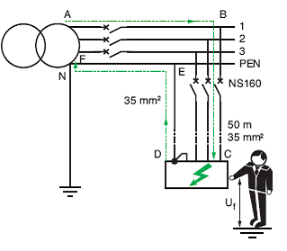
Choose one answer.
a. Automatsko isklapanje u TN sustavu
b. Automatsko isklapanje u TT sustavu
c. Automatsko isklapanje u IT sustavu

Na slici Napon Uc predstavlja
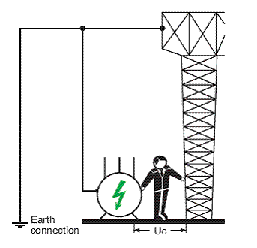
Choose one answer.
a. napon dodira
b. napon stupa
c. napon motora
d. napon koraka

Pri zemljospoju u IT mreži, struja kvara je:
Choose one answer.
a. takva da se zatvara kroz zemlju
b. takva da je ispunjen uvjet da je umnožak struje kvara i otpora ispod 50V, pa nije opasna po život
c. bilo kojeg iznosa i može biti opasna po život
d. takva da je ispunjen uvjet da je umnožak struje kvara i otpora ispod 50V, pa je opasna po život

Što je koji element, ako je prikazan princip izolacije klase II?
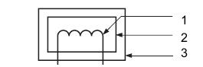
1
2
3

Što prikazuje slijedeća slika
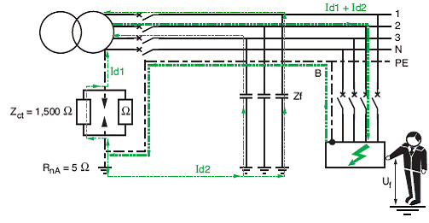
Choose one answer.
a. Zatvaranje strujnog kruga u slučaju kvara u TT mreži
b. Zatvaranje strujnog kruga u slučaju kvara u TN mreži
c. Zatvaranje strujnog kruga u slučaju kvara u TN-C mreži
d. Zatvaranje strujnog kruga u slučaju kvara u IT mreži

Na koliko zona standard IEC 60479-1 dijeli učinke strujnog udara na ljudsko tijelo?
Choose one answer.
a. pet
b. tri
c. dvije
d. četiri

U IT mreži, najtočnija izjava je:
Choose one answer.
a. opasna su dva istovremena zemljospoja na istoj fazi
b. opasan je svaki zemljospoj
c. opasna su dva istovremena zemljospoja
d. opasno je ako se struja zatvara kroz čovjeka
e. opasna su dva istovremena zemljospoja kad nisu na istoj fazi

Oprema klase 2 (Class II equipment) označava da uređaji s tom oznakom imaju dvostruku izolaciju. Koji je simbol za takvu opremu?
a) b) 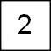c) 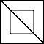d) 
Točan odgovor je...?
Choose one answer.
a. odgovor d
b. odgovor b
c. odgovor a
d. odgovor c

Zaštitni (PE) vodič služi kao veza između svih vodljivih dijelova, kako bi se stvorili ekvipotencijalni uvjeti. Spojeni su na glavno uzemljenje instalacije. Zaštitni vodiči (4 točna odgovora):
Choose at least one answer.
a. Ništa od navedenog
b. Moraju biti zaštićeni protiv kemijskih oštećenja
c. Moraju biti zaštićeni protiv mehaničkih oštećenja
d. Moraju biti izolirani
e. Moraju biti žuto-zelene boje

Pri strujnom udaru jačina 100 mA trajanja pola sekunde, kolika je vjerojatnost fibrilacije srca?
Choose one answer.
a. 5,18%
b. 1,03%
c. 10,52%
d. 0,14%

Na koliko razina se postiže diskriminacijsko djelovanje, prema slijedećem dijagramu:
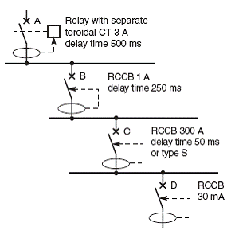
Choose one answer.
a. dvije razine
b. jedna razina
c. četiri razine
d. tri razine

Kolika se preporuča osjetljivost ZS sklopke (RCD) u uvjetima visokog rizika od požara?
Choose one answer.
a. veća od 500 mA
b. 300 mA do 500 mA
c. veća od 1 A

Što znači zona AC-4 na slijedećem dijagramu:
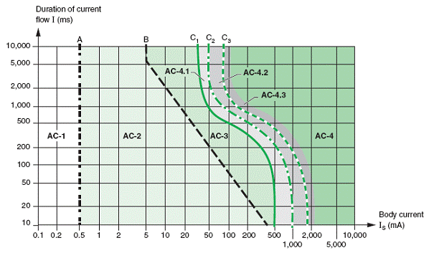
Choose one answer.
a. Osjetljivo područje
b. Neosjetljivo područje
c. Mogućnost nepovratnih učinaka
d. Mišićne kontrakcije

Što predstavlja L na slici i za koji tip mreže se primjenjuje?
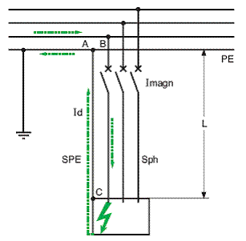
Choose one answer.
a. Maksimalnu duljina štićenja u mreži IT tipa
b. Maksimalna duljina štićenja u mreži TN tipa
c. Maksimalnu duljina štićenja u mreži TT tipa

Koliko iznosi struja kvara u primjeru na slici?
Choose one answer.
a. 3,5 A
b. 7 A
c. 1,75 A

O čemu NE ovisi stupanj opasnosti za čovjeka uslijed strujnog udara?
Choose one answer.
a. visini napona
b. jačini struje
c. trajanju strujnog udara
d. dijelu tijela

Što znači izravni dodir?
Choose one answer.
a. Zatvaranje kratkog spoja preko tijela
b. Doticaj sa vodičem pod naponom
c. Doticaj sa izolacijom vodiča u kratkom spoju
d. Doticaj bilo kojeg dijela stroja ili uređaja pod nedopuštenim naponom

Metode određivanja struje kratkog spoja su metoda impedancija, metoda kompozicije i konvencionalna metoda, pri čemu potonja služi za najbrži izračun. Ako je ∑R=10Ω, ∑X=10Ω, U=200V, koliko će iznositi struja kratkog spoja?
Choose one answer.
a. 16A
b. 12A
c. 10A
d. 14A

Na koje tjelesne funkcije utječe električni udar (3 točna odgovora)?
Choose at least one answer.

a. neurološke
b. govorne
c. cirkulatorne (krvotok)
d. mišićne
e. respiratorne
f. motoričke

Koje dvije mjere se obično koriste za zaštitu od izravnog dodira (2 točna odgovora)?
Choose at least one answer.
a. Dodatna zaštita pomoću zaštitnih uređaja velike osjetljivosti
b. Dodatna zaštita pomoću zaštitnih uređaja brzog odziva
c. Uklanjanje uređaja koji mogu doći pod napon
d. Fizičko sprečavanje dodira
e. Dodatna zaštita pomoću zaštitnih uređaja velike osjetljivosti i brzog odziva

Što prikazuje slika?
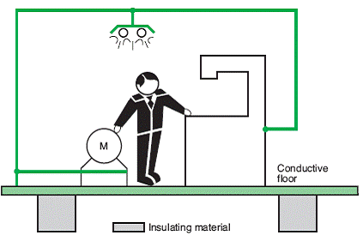
Choose one answer.
a. Zaštitu od dodira preprekom
b. Zaštitu ekvipotencijalnom komorom
c. Čovjeka kojem je ugrožen život
d. Operatera stroja

Što prikazuje broj 2 na slici
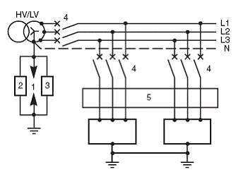
Choose one answer.
a. Sustav za otkrivanje kvara
b. Trajni senzor izolacije s alarmom
c. Otpornik
d. Odvodnik prenapona
e. Čeveropolni prekidač

Uz osjetljivost strujne zaštitne sklopke od 500mA i 50 V graničnog napona, kolika je gornja granica otpora uzemljenja?
Choose one answer.
a. 50 oma
b. 100 oma
c. 16 oma
d. 83 oma

Što prikazuje slijedeća slika:
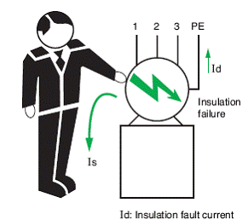
Choose one answer.
a. Izravan dodir
b. Neizravan dodir

Koliko iznosi napon (Uf) kvara u primjeru na slici (prije djelovanja zaštite)?
Choose one answer.
a. 230 V
b. 115 V
c. 50 V

Od čega se sastoji druga razina zaštitnih mjera od indirektnog dodira?
Choose one answer.
a. Fizičkog ograđivanja dijelova postrojenja
b. Postavljanja zaštitne opreme
c. Automatskog isključenja instalacije
d. Stvaranje ekvipotencijalne mreže

Što znači simbol

(2 točna odgovora)
Choose at least one answer.
a. Oprema sa dvostrukom izolacijom
b. Oprema u kutiji
c. Sklopna oprema
d. Oprema klase 2

Mjere zaštite od direktnog ili indirektnog dodira bez automatskog prekida napajanja su između ostalih SELV (Separated or safety extra-low voltage), PELV (Protected extra-low voltage) i FELV (Functional extra-low voltage). Razlika između SELV-a i PELV-a jest u tome što (2 točna odgovora):
Choose at least one answer.
a. Sekundarni krug PELV-a je uzemljen
b. SELV se koristi za veće napone no PELV
c. PELV se koristi za veće napone no SELV
d. Sekundarni krug SELV-a je uzemljen

Što prikazuje broj 3 na slici
Choose one answer.
a. Trajni senzor izolacije s alarmom
b. Odvodnik prenapona
c. Otpornik
d. Čeveropolni prekidač
e. Sustav za otkrivanje kvara

Kada se smije koristiti zaštitna mjera od električnog udara zaštitno odvajanje?
Choose one answer.
a. Za dugačke vodove
b. Za uspješnost zaštitne mjere nije bitno
c. Za kratke vodove
d. Ovisi o vrsti vodova

Koliki je otpor po kilometru duljine aluminijskog vodiča presjeka 100mm² pri 20 stupnjeva C?
Choose one answer.
a. 45 ohm/km
b. 2.25 kiloohm/km
c. 225 ohm/km
d. 0.28 ohm/km

Koja je najveća dužina vodiča za bakrene vodiče općenite prekidače na 230V naponskoj razini u TN sustavu uz faktor korekcije m = 1, ako je presjek vodiča 2.5 mm2 i struja okidanja od 700 A?
Choose one answer.
a. 15 m
b. 17 m
c. 12 m
d. 13 m

Što prikazuje broj 1 na slici
Choose one answer.
a. Odvodnik prenapona
b. Čeveropolni prekidač
c. Trajni senzor izolacije s alarmom
d. Otpornik
e. Sustav za otkrivanje kvara

Ako spriječimo fizički dodir dijelova pod naponom i čovjeka, nisu potrebne dodatne zaštitne mjere.
Choose one answer. ¸
a. Netočno
b. Točno

Koliki otpor zidova i poda mora biti da bi se smatrao neprovodnim za slučaj napona do 500 V?
Choose one answer.
a. 50 megaoma
b. 5000 oma
c. 50 kilooma
d. 50 oma
e. 500 oma

Za TT shemu ne postoji granica duljine kruga ako je zaštita provedena pomoću RCD-a visoke osjetljivosti. Kod TN i IT shemu to ne vrijedi. Ako je zadano: U₀ (fazni napon) = 230V; S_{ph} (presjek faznog vodiča) = 1.5 mm^{2;} ρ (otpornost) = 22.5*10⁻³ Ωmm²/m; m (omjer presjeka faznog i zaštitnog vodiča) = 1; I_{a} = 1A. Kolika je dozvoljena duljina kruga za TN shemu?
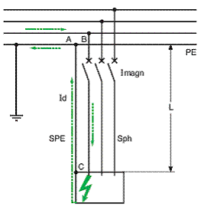
Choose one answer.
a. 6.1 m
b. 5.1 km
c. 6.1 km
d. 5.1 m

Što prikazuje broj 5 na slici:
Choose one answer.
a. Trajni senzor izolacije s alarmom
b. Sustav za otkrivanje kvara
c. Odvodnik prenapona
d. Čeveropolni prekidač
e. Otpornik

U slučaju struja trećeg harmonika, neutralni vodič može nositi znatnu struju i moraju se uzeti u obzir odgovarajući gubici snage. Kako se mijenjaju maksimalno dopuštene struje faznih, a kako neutralnog vodiča s povećanjem udjela struja trećeg harmonika u ukupnoj struji?
Choose one answer.
a. Obje struje rastu
b. Obje struje padaju
c. Struja neutralnog vodiča raste, a faznih pada
d. Struja faznih vodiča raste, a neutralnog pada

Koji je maksimalni napon čovjek može podnijeti trajno u javnim instalacijama?
Choose one answer.
a. 50 V izmjenično
b. 50 V istosmjerno
c. 120 V istosmjerno
d. 120 V izmjenično

Koja je najveća dužina vodiča za bakrene vodiče općenite prekidače na 230V naponskoj razini u TN sustavu uz faktor korekcije m = 1, ako je presjek vodiča 25 mm2 i struja okidanja od 200 A?
Choose one answer.
a. 160 m
b. 495 m
c. 417 m
d. 208 m

Princip rada RCD-a se zasniva na idućem principu: Magnetska jezgra obuhvaća sve vodiče. Magnetski tok ovisi o zbroju struja. U slučaju da nema poremećaja, zbroj struja je nula i nema toka (monofazni odn. trofazni sustav s nul vodičem). U slučaju kvara to neće vrijediti. Struja će se zatvoriti:
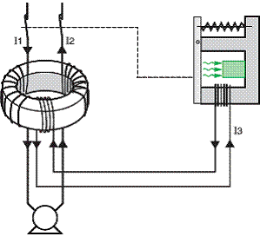
Choose one answer.
a. Kroz zemlju, osim u TT mreži
b. Kroz zemlju, osim u TN mreži
c. Kroz zemlju, osim u IT mreži
d. Kroz zemlju, u svakom slučaju

Kako će se ponašati motor u slučaju kratkog spoja?
Choose one answer.
a. Cijelo će se vrijeme ponašati kao generator
b. Kratko vrijeme će se ponašati kao kočnica i vući će struju iz mreže
c. Kratko vrijeme će se ponašati kao generator i davat će struju u mrežu
d. Kratko vrijeme će se ponašati kao generator i vući će struju iz mreže

Kod mreža TT tipa, koji uvjet mora biti ispunjen u smislu zaštite od električnog udara?
Choose one answer.
a. svi izloženi dijelovi moraju biti uzemljeni
b. svi izloženi dijelovi moraju biti zaštićeni prekidačima
c. svi izloženi dijelovi moraju biti nedostupni korisniku

Ako nadstrujni uređaji ne mogu isključiti struju kvara u predviđenom vremenu, ne smije se koristi ZS sklopka (RCD).
Choose one answer.
a. Netočno
b. Točno

Što znači neizravni dodir (2 točna odgovora)?
Choose at least one answer.
a. Zatvaranje kratkog spoja preko tijela
b. Dodir sa vodičem pod naponom
c. Dodir za izloženim dijelom stroja ili uređaja koji nije predviđen da bude pod naponom ali ipak jest
d. Dodir sa izolacijom vodiča nakon proboja izolacije

Odaberite odgovor koji najtočnije opisuje krivulju C3:
1
Choose one answer.
a. Označava vjerojatnost prestanka disanja
b. Označava vjerojatnost 50% fibrilacije
c. Označava vjerojatnost prestanka rada srca
d. Označava vjerojatnost 20% fibrilacije

Da li je točno da SELV < PELV
Choose one answer.
a. Da
b. Ne

Što prikazuje broj 4 na slici
Choose one answer.
a. Odvodnik prenapona
b. Trajni senzor izolacije s alarmom
c. Čeveropolni prekidač
d. Sustav za otkrivanje kvara
e. Otpornik

Ako je otpor uzemljenja 100 Ohma zaštitna strujna sklopka (RCD) djelovat će za struju kvara veću od?
Choose one answer.
a. 50 A
b. 5 A
c. 50 mA
d. 0.5 A

Maksimalni pad napona može varirati od zemlje do zemlje, no uobičajene su vrijednosti između 3% i 8%, Veći su padovi napona dopušteni u slučaju opskrbe iz MV/LV (SN/NN) trafostanice. Ipak, pad napona od 7% u slučaju takve opskrbe može prouzročiti probleme (2 točna odgovora):
Choose at least one answer.
a. Kuhinjskoj peći na struju
b. Električnoj grijalici
c. Žarulji
d. Motoru

Od čega se sastoji prva razina zaštitnih mjera od indirektnog dodira (2 točna odgovora)?
Choose at least one answer.
a. Uzemljenja
b. Postavljanja zaštitne opreme
c. Stvaranje ekvipotencijalne mreže
d. Fizičkog ograđivanja dijelova postrojenja

Kako se postiže diskriminativno okidanje (2 točna odgovora)?
Choose at least one answer.
a. odabirom kritičnih sklopki
b. podjelom krugova
c. isključivanjem dijela kruga
d. promjenom karakteristika trošila
e. vremenskim zatezanjem

Što predstavlja uređaj pod oznakom 5?
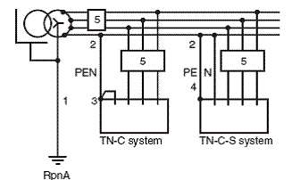
Choose one answer.
a. Ništa navedeno
b. Zaštitna strujna sklopka (RCD)
c. Nadstrujna zaštita (osigurač, niskonaponski prekidač- MCB)

Koliki otpor zidova i poda mora biti da bi se smatrao neprovodnim za slučaj napona od 500 do 1000 V?
Choose one answer.
a. 1000 oma
b. 100 kilooma
c. 100 oma
d. 10 megaoma
e. 10 oma

RCD (Residual Current Device) je zaštitni uređaj koji će prepoznati relativno male struje kratkog spoja, na koje osigurači ili releji ne bi reagirali (npr. 30 mA). RCD-ima se može postići selektivnost, uz uvjet:
Choose one answer.
a. Omjer struja na koje reagiraju je barem 2
b. Omjer struja na koje reagiraju je barem 1.5
c. Ne može se postići selektivnost
d. Nema uvjeta, selektivnost se uvijek može postići

Što znači zona AC-3 na slijedećem dijagramu:
Choose one answer.
a. Neosjetljivo područje
b. Mogućnost nepovratnih učinaka
c. Područje osjetljivosti
d. Mišićne kontrakcije

U uvjetima visoke opasnosti od požara, što mora vrijediti za FID sklopke?
Choose one answer.
a. Moraju biti podešene na osjetljivost manju ili jednaku 300 mA u TN-S sustavu
b. Moraju biti podešene na osjetljivost manju ili jednaku 500 mA u TN-S sustavu
c. Moraju biti podešene na osjetljivost manju ili jednaku 500 mA u TN-C sustavu
d. Moraju biti podešene na osjetljivost manju ili jednaku 300 mA u TN-C sustavu

Je li utičnice SELV krugova imaju vodič za uzemljenje?
Choose one answer.
a. Da
b. Ne

